


Projet de semestre n° I06-07s46

Scheduler Simulator

Guide utilisateur

Table des matières
Table des matières 2
Installation 3
Lancement 3
Applet 3
Jar exécutable 3
Fonctionnement 3

Installation
Copiez simplement le contenu du dossier « setup » à la racine du CD-ROM quelque part sur votre disque dur, ou exécutez directement le programme depuis le CD-ROM.
Assurez-vous d’avoir une machine virtuelle java d’installée sur votre ordinateur (si ce n’est pas le cas, allez voir le dossier « lien »)

Lancement
Pour lancer le simulateur vous disposez de deux moyens

Applet
Si votre navigateur par défaut supporte les applet lancez le fichier Scheduler_Applet.html dans le dossier « exe »

Jar exécutable
Si vos variables d’environnements sont à jour, un double clique sur le fichier Scheduler_Simulator.jar suffit à l’exécuter. Si ça ne fonctionne pas, lancez le fichier Launch_Simulator.bat.

Fonctionnement
Voici la fenêtre qui s’affiche au lancement du programme
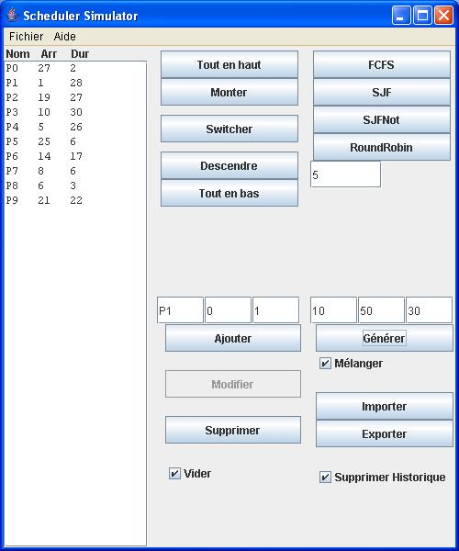
Décortiquons-la
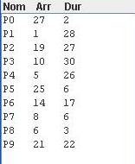
Ici se trouvent tout les processus que vous avez entrés et sur lesquels s’appliqueront les différents algorithmes du programme.

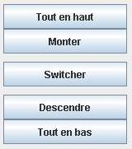
Ces 5 boutons permettent de déplacer les processus dans la liste, à votre convenance.

Le bouton Switcher fait faire une rotation à l’ensemble des processus sélectionnés.

Chacun de ces boutons possède un raccourcis clavier (laissez votre souris sur le bouton pour voir apparaître l’aide.

(Note : Leur ordre dans la liste n’a strictement aucune importance lors du déroulement des algorithmes)

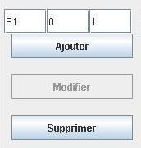
Le bouton Ajouter essaye d’ajouter le processus décrit par les 3 zones de texte au dessus de lui (Nom, Heure d’arrivée, Durée).
Si il y a un conflit avec les processus existant (Nom déjà pris ou Heure d’arrivée existante) un message d’erreur vous avertira.

Le bouton Modifier ne s’active que si il y a exactement un processus sélectionné dans la liste.

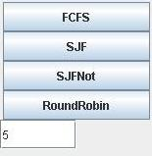
Chacun de ces boutons lance un algorithme sur la liste des processus entré et affiche une nouvelle fenêtre contenant le diagramme de Gantt ainsi que d’autres informations.
La zone de texte est relative au Round Robin. Elle indique le nombre de Quantum qui sera utilisé.

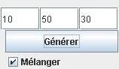
En pressant sur Générer le programme tente de générer le nombre de processus demandé (ici 10) ayant une heure d’arrivée maximale (ici 50) et une durée maximale (ici 30).
Si ce n’est pas possible (pour une raison de conflit ou autre) un message d’erreur vous avertira.

Si la case Mélanger est cochée, cela mélangera les processus dans la liste. Sinon ils seront ordonnés par heure d’arrivée.
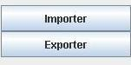
Ouvre une boite de dialogue qui vous permet d’aller lire ou enregistrer un fichier de sauvegarde de processus sur votre disque dur.
Voir case Vider pour plus de détail.


Si cette case est cochée, chaque fichier texte contenant l’historique du déroulement de chaque algorithme lancé au cours du programme sera effacé à la fin de l’exécution de celui-ci.
Sinon il est sauvegardé de manière permanente.

Voici une petite case qui a pourtant une grande importance. En effet, elle est liée à la plupart des autres boutons de l’application.

Supprimer
Cliquer sur le bouton supprimer alors que cette case est cochée supprime toute la liste d’un coup.
Sinon seuls les processus sélectionnés le seront

Générer
Si la case est cochée, le programme vide la liste avant d’en générer une nouvelle.
Si elle ne l’est pas, il tente d’en ajouter le nombre demandé.

Importer
Le fait de cocher la case avant d’importer un fichier videra la liste des processus avant de lire le fichier.
Si elle n’est pas cochée, le programme tente d’ajouter les processus du fichier dans la liste. En cas de conflit, il vous affichera une boite de dialogue vous demandant quoi faire.

Exporter
Après avoir exporter des données dans un fichier, si la case est cochée le programme vide la liste.

